Αλγοριθμικές Τεχνικές για Δεδομένα Ευρείας Κλίμακας
ΑΜ: 4940 ΦΟΥΡΚΙΩΤΗΣ ΑΘΑΝΑΣΙΟΣ

Εισαγωγή
Η παρούσα εργασία αφορά αλγοριθμικές τεχνικές για την επεξεργασία δεδομένων μεγάλης κλίμακας κυρίως σε αλγορίθμους που χρησιμοποιούν μόνο λίγη πληροφορία άρα και μικρότερο σφάλμα για να κάνουν κερδίσουν σε μνήμη και επικοινωνία.
Η εργασία οργανώνεται σε τρεις ενότητες. Η Ενότητα Α μελετά τους μετρητές Morris, προσεγγιστική μέτρηση πλήθους στοιχείων με πολύ λίγη μνήμη. Η Ενότητα Β ασχολείται με την εκτίμηση του πλήθους διακεκριμένων στοιχείων, μέσω των αλγορίθμων Flajolet-Martin και BJKST. Τέλος, η Ενότητα Γ εξετάζει τα φίλτρα Bloom για τομή συνόλων και για packet tracing σε γράφους και δίκτυα .
Για κάθε ενότητα παρέχεται: (α) πλήρης υλοποίηση σε Python, (β) ανάλυση του κώδικα και της λογικής πίσω από αυτόν , (γ) πειραματικά αποτελέσματα με plots.

Ενότητα Α: Μετρητές Morris
Από την εκφώνηση ζητείται να υλοποιήσω τον μετρητή Morris. Για την περίπτωση $α=2$, σε κάθε εισαγωγή ο μετρητής αυξάνει την εσωτερική τιμή $C$ με πιθανότητα 1/(2^C), ενώ η εκτίμηση που επιστρέφει είναι 2^C -1. Η λογική είναι ότι δεν μετράμε ακριβώς κάθε στοιχείο όπως ένας κοινός counter , αλλά κρατάμε έναν πολύ μικρό μετρητή που αυξάνεται όλο και πιο σπάνια όσο το C μεγαλώνει . Με αυτόν τον τρόπο μπορούμε να εκτιμήσουμε πολύ μεγάλα πλήθη χρησιμοποιώντας πολύ λιγότερη μνήμη από έναν κλασικό counter αφού στην συγκεκριμένη περίπτωση για n=1.000.000 αρκούν περίπου 5 bits ενώ χρειάζονται 20 bits για έναν κλασικό counter.

Άσκηση 1α — Βασικός Μετρητής Morris (α=2)

Ανάλυση κώδικα

Ο αλγόριθμος υλοποιείται με δύο συναρτήσεις:
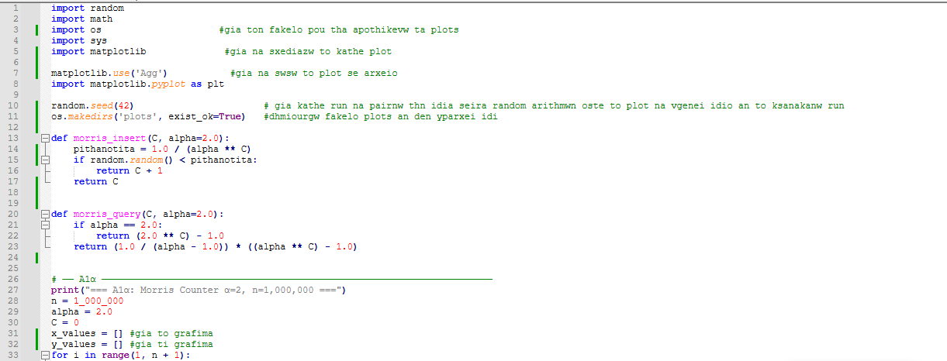
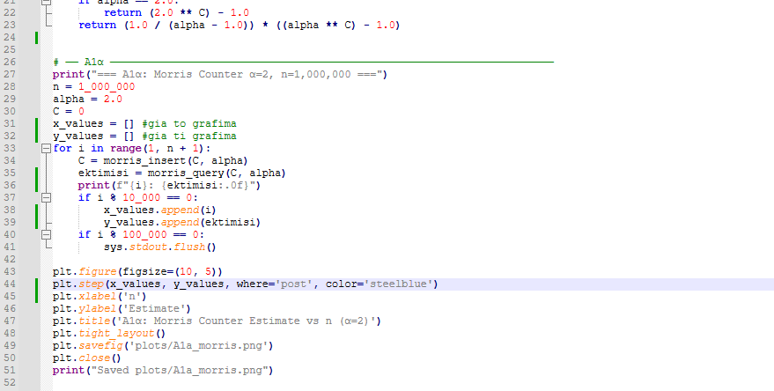

Η morris_insert αυξάνει τον C κατά 1 με πιθανότητα 1/α^C. Όσο μεγαλύτερος ο C, τόσο πιο σπάνια θα έχω αύξηση επομένως ο C αυξάνεται πολύ πιο αργά από το πραγματικό πλήθος των n . Η morris_query επιστρέφει (α^C - 1)/(α-1), που είναι η αμερόληπτη εκτίμηση: E[query(C)] = n. Αυτό που περιμένω από την γραφική παράσταση είναι ότι για n=1.000.000 και α=2, η εκτίμηση δεν θα είναι ακριβής, αλλά θα δίνει μια προσεγγιστική εικόνα με κάποια απότομη αύξηση. Έτσι κάθε φορά που ο C αυξάνεται η εκτίμηση κάνει ένα απότομο άλμα.Στο ερώτημα αυτό ο Morris counter για α=2 εκτελέστηκε για 1000000 εισαγωγές. Το γράφημα μας δείχνει την εκτίμηση του μετρητή καθώς αυξάνεται το πλήθος των εισαγωγών. Παρατηρώ ότι η καμπύλη δεν είναι ομαλή αλλά έχει μορφή σκαλοπατιών. Αυτό συμβαίνει επειδή η τιμή C δεν αυξάνεται με κάθε εισαγωγή, αλλά μόνο με πιθανότητα 1/2^C. Όταν λοιπόν το C αυξηθεί, η εκτίμηση 2^C -1 κάνει απότομο άλμα..

Άσκηση 1β — 5 Ανεξάρτητοι Μετρητές: Μέσος Όρος vs Διάμεσος
Ανάλυση κώδικα:
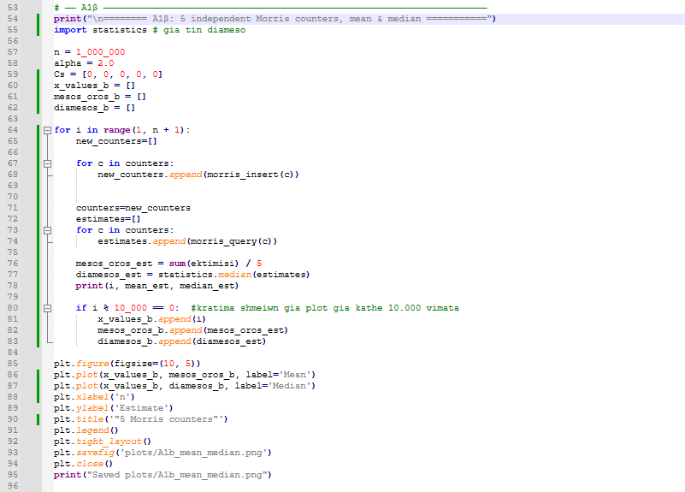

Κάθε μετρητής ενημερώνεται ξεχωριστά με τη δική του κλήση της morris_insert. Έτσι προκύπτουν 5 διαφορετικές εκτιμήσεις για το ίδιο πλήθος εισαγωγών. Στη συνέχεια υπολογίζω δύο συνολικές εκτιμήσεις: τον μέσο όρο και τη διάμεσο των 5 τιμών, ώστε να δω ποια από τις δύο μεθόδους δίνει πιο σταθερή συμπεριφορά. Συγκρίνω τώρα τον μέσο όρο και την διάμεσο χρησιμοποιώντας το γράφημα .Έτσι φαίνεται ότι η διάμεσος είναι γενικά πιο σταθερή από τον μέσο όρο. Ο λόγος είναι ότι αν ένας από τους 5 μετρητές δώσει πολύ μεγαλύτερη τιμή από τους υπόλοιπους, τότε ο μέσος όρος επηρεάζεται πιο έντονα. Αντίθετα, η διάμεσος επηρεάζεται λιγότερο από τέτοιες ακραίες τιμές και έτσι η καμπύλη της είναι πιο ομαλή. Συμπερασματικά η χρήση 5 ανεξάρτητων μετρητών μειώνει τη διακύμανση σε σχέση με έναν μόνο Morris counter. Στο συγκεκριμένο run η διάμεσος είναι πιο ομαλή, αλλά ο μέσος όρος δίνει καλύτερη τελική προσέγγιση του 1.000.000. Άρα η διάμεσος φαίνεται πιο σταθερή, ενώ ο μέσος όρος πιο ακριβής στο τέλος.

Άσκηση 1γ — Ανάλυση Μνήμης: Πότε Αξίζουν 5 Μετρητές;
Ανάλυση κώδικα:
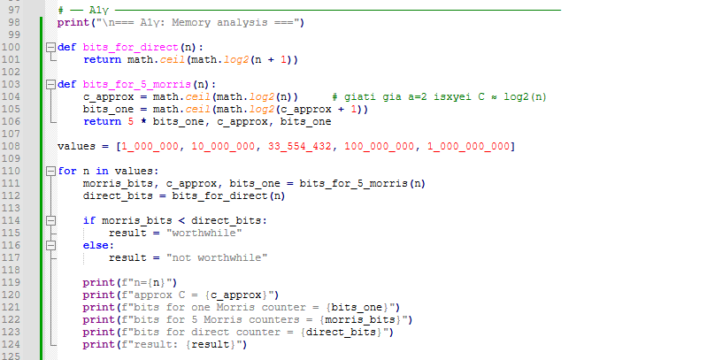

Για να αξίζουν οι 5 Morris Counter, πρέπει : 5×⌈log2​(log2​(n)+1)⌉<⌈log2​(n+1)⌉ . Αυτό ισχύει για n > 2^25 δηλαδή για n> 33.500.000.
n | 5 Morris (bits) | Κανονικός counter (bits) | Αποτέλεσμα
1.000.000 | 25 | 20 | Δεν αξίζει
10.000.000 | 25 | 24 | Δεν αξίζει
33.554.432 | 25 | 26 | Αξίζει
100.000.000 | 25 | 27 | Αξίζει
1.000.000.000 | 25 | 30 | Αξίζει

Συμπερασματικά καταλήγω ότι για μικρότερα μεγέθη ροής, όπως n = 1.000.000 ή n = 10.000.000, οι 5 Morris counters δεν με βοηθούν ώστε να έχω κέρδος μνήμης σε σχέση με έναν ακριβή μετρητή. Αντίθετα, από περίπου n = 2^25 και πάνω αρχίζουν να συμφέρουν, γιατί ο direct counter χρειάζεται περισσότερα bits, ενώ οι 5 Morris counters παραμένουν στα 25 bits. Άρα το πλεονέκτημά τους φαίνεται κυρίως σε πολύ μεγάλα n.
Άσκηση 1δ — 8-bit Morris Counter: Εύρεση Βέλτιστου α
Για το ερώτημα αυτό ουσιαστικά σκέφτομαι ότι αν ο Morris counter έχει 8 bits, δηλαδή ο C μπορεί να πάει από 0 μέχρι 255, ποιο α είναι καλό να διαλέξω;
Μέχρι τώρα δηλαδή για α = 2 και για n = 1.000.000, ο counter δεν φτάνει πολύ ψηλά. Φτάνει περίπου στο $C≈{\log{}}_{2}\left(1.000.000\right)≈20$. Οπότε παρόλο που έχω αρκετό χώρο(μπορώ να κρατήσω τιμές έως 255) πρακτικά χρησιμοποιώ περίπου 20. Άρα τα 8 bits είναι πολλά για α = 2. Αυτό αποδεικνύεται από το : E[C] ≈ log2(10^6) ≈ 19.93 → χρειάζονται ceil(log2(20+1)) = 5 bits . Άρα μένουν 3 bits αδρανή, τα οποία μπορώ να αξιοποιήσω επιλέγοντας μικρότερο α για καλύτερη ακρίβεια.

Θεωρητική εύρεση βέλτιστου α
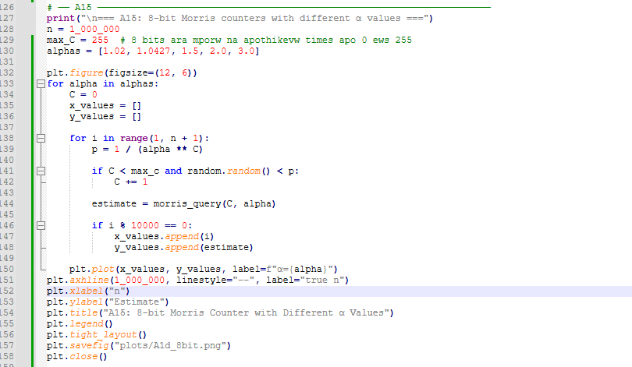
Άρα θέλουμε ο μετρητής να χρησιμοποιεί όλο το εύρος [0..255]. Αν η εκτίμηση στο C=255 είναι n=1.000.000, τότε ο μετρητής κινείται ομαλά σε όλο το εύρος των 8 bits ενώ το n αυξάνεται από 0 έως 1.000.000. Έτσι συμπερασματικά το βέλτιστο είναι α ≈ 1.0427. Με α=2 ο C φτάνει μόνο στο ~20 (σπατάλη bits). Με α πολύ κοντά στο 1 (π.χ. 1.02) ο C κολλάει στο 255 πριν n=1.000.000, δίνοντας κατώτερη εκτίμηση. Οπότε το α=1.0427 ισορροπεί ανάμεσα και στις δύο περιπτώσεις.

Άσκηση 1ε — 15 Bits: Monte Carlo Σύγκριση Δύο Αλγορίθμων
Στο ερώτημα αυτό συγκρίνονται δύο διαφορετικοί τρόποι χρήσης 15 bits μνήμης.
Ανάλυση κώδικα:
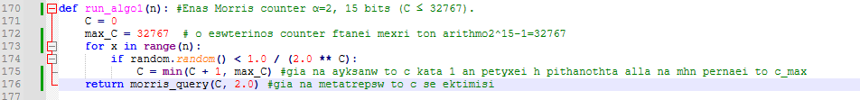
Ο πρώτος αλγόριθμος χρησιμοποιεί έναν μόνο Morris counter με α = 2 και επιτρέπει στην εσωτερική τιμή C να φτάσει μέχρι το 32767.
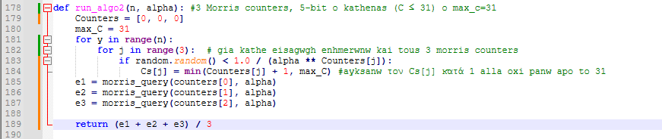
Ο δεύτερος αλγόριθμος χρησιμοποιεί τρεις ανεξάρτητους Morris counters, όπου κάθε ένας έχει 5 bits και άρα μπορεί να φτάσει μέχρι το 31. Έτσι η τελική εκτίμηση του δεύτερου αλγορίθμου μας δίνεται ως ο μέσος όρος των τριών εκτιμήσεων που υλοποιήθηκαν.
Για τον δεύτερο αλγόριθμο χρειάζεται να επιλεγεί κατάλληλη τιμή του α.
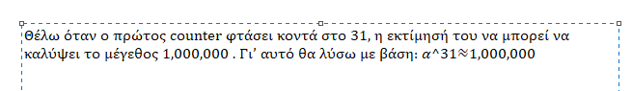
Αρχικά χρησιμοποιείται η προσέγγιση α^31 ≈ 1.000.000, ώστε ένας 5-bit counter να μπορεί να καλύψει περίπου το επιθυμητό μέγεθος. Στη συνέχεια ο κώδικας μου δοκιμάζει μερικές πιθανές τιμές του α και με 50 δοκιμές Monte Carlo για καθεμία επιλέγει εκείνη που δίνει το καλύτερο ποσοστό επιτυχίας
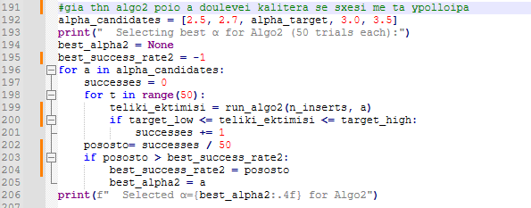

.Αφού επιλεγεί το κατάλληλο α για τον δεύτερο αλγόριθμο, εκτελούνται 500 δοκιμές Monte Carlo και για τους δύο αλγορίθμους. Σε κάθε δοκιμή ελέγχεται αν η τελική εκτίμηση μετά από 1.000.000 εισαγωγές βρίσκεται στο διάστημα [800.000, 1.200.000]. Με αυτόν τον τρόπο εκτιμάται η πιθανότητα επιτυχίας κάθε αλγορίθμου.

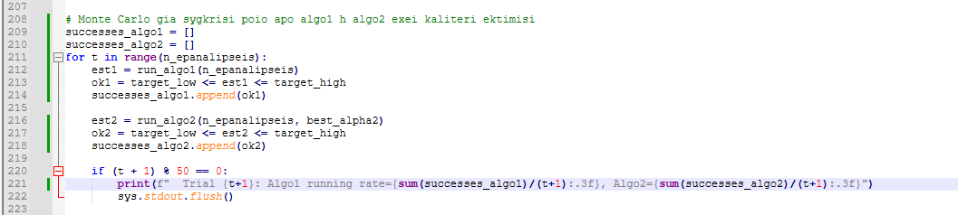

Αποτελέσματα Monte Carlo (500 trials):
Αλγόριθμος | Περιγραφή | P(800K ≤ εκτίμηση ≤ 1.2M)
Algo1 | 1×15-bit, α=2 | 39.8%
Algo2 | 3×5-bit, α≈2.5 | ~41.2%
Συμπεραίνω με την βοήθεια του παραπάνω πινακάκι ότι από το πείραμα ο δεύτερος αλγόριθμος, δηλαδή ο μέσος όρος τριών μικρότερων Morris counters, δίνει καλύτερο ποσοστό επιτυχίας από έναν μόνο μεγάλο Morris counter με α = 2. Όμως η βελτίωση δεν είναι πολύ μεγάλη και κανένας από τους δύο αλγορίθμους δεν φτάνει σε ποσοστό επιτυχίας 80%. Άρα ο διαχωρισμός της μνήμης σε περισσότερους counters βοηθά κάπως αλλά δεν μας λύνει πλήρως το πρόβλημα της διακύμανσης.

Άσκηση 2α — Ακριβής Πιθανότητα Επιτυχίας
Ανάλυση κώδικα:
Χρησιμοποιείται η βιβλιοθήκη Fraction της Python για ακριβείς αριθμητικές πράξεις με κλάσματα:
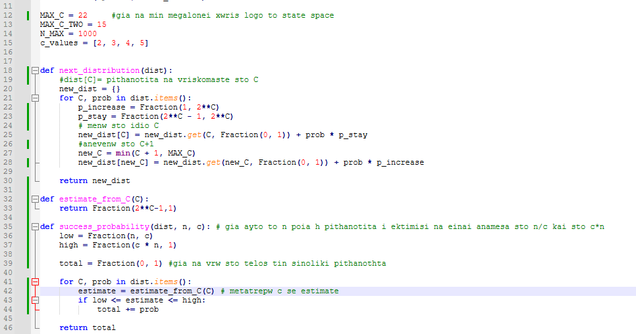
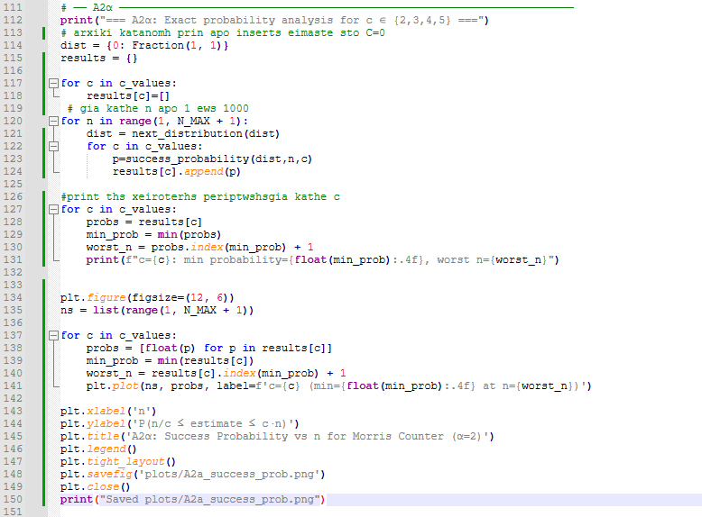
Η step_distribution υπολογίζει ακριβώς την κατανομή του C μετά από ένα βήμα insert, χρησιμοποιώντας ακριβείς κλασματικές πιθανότητες. Τρέχοντας αυτή για n=1..1000, παίρνουμε την ακριβή κατανομή σε κάθε βήμα.
Αποτελέσματα:
c | min_{1≤n≤1000} P(n/c ≤ E_n ≤ c·n) | Χειρότερο n
2 | 0.4218567224 | 511
3 | 0.8049058495 | 10
4 | 0.9177510591 | 509
5 | 0.9647827148 | 6
Συμπερασματικά για $c=2$, η χειρότερη περίπτωση εμφανίζεται στο $n=511$με πιθανότητα περίπου 42%. Αυτό συμβαίνει επειδή το $511=2^{9}-1$ βρίσκεται πολύ κοντά σε σημείο όπου η εκτίμηση $2^{C}-1$ αλλάζει “σκαλοπάτι”, οπότε η πιθανότητα να βρεθεί εκτός του διαστήματος $\left[n/2 , 2n\right]$ είναι μεγαλύτερη.
Όσο μεγαλώνει το $c$, η πιθανότητα επιτυχίας αυξάνεται σημαντικά, επειδή το αποδεκτό διάστημα $\left[n/c , cn\right]$ γίνεται πιο μεγάλο. Για αυτό το $c=5$ δίνει πολύ καλύτερα αποτελέσματα από το $c=2$.
Άσκηση 2β — Survival Probability
Ανάλυση κώδικα:

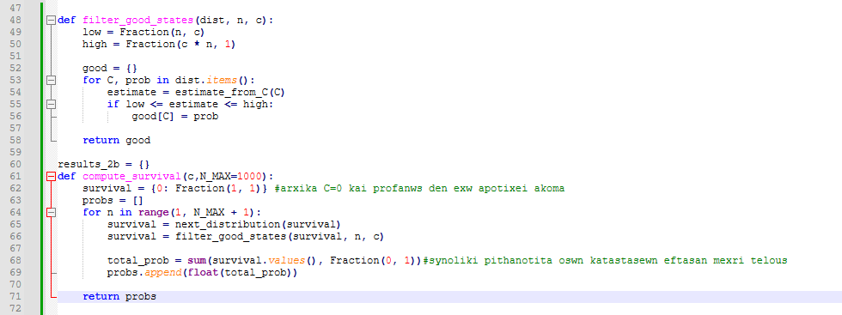
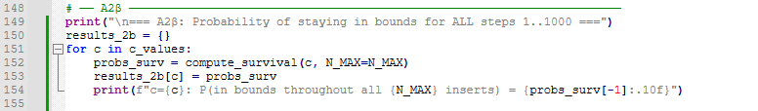

Η διαφορά του ερωτήματος αυτού με το Α2α είναι ότι εδώ κρατάμε μόνο τις καταστάσεις που ήταν συνεχώς εντός ορίων. Αν σε έστω ένα βήμα η εκτίμηση βγει εκτός ορίων, τότε η κατάσταση αφαιρείται από το results_2b. Η πιθανότητα να παραμείνει η εκτίμηση εντός ορίων για όλα τα 1000 βήματα είναι πολύ μικρότερη από την πιθανότητα του A2α. Αυτό το περιμένω αφού απαιτούνται 1000 ταυτόχρονες επιτυχίες. Ο μετρητής Morris δεν είναι σχεδιασμένος για τόσο συνεχής παρακολούθηση σε κάθε βήμα, αλλά περισσότερο για να δίνει μια καλή συνολική τελική εκτίμηση.
Άσκηση 2γ — Δύο 4-bit Morris Counters, Μέσος Όρος
Ανάλυση κώδικα:
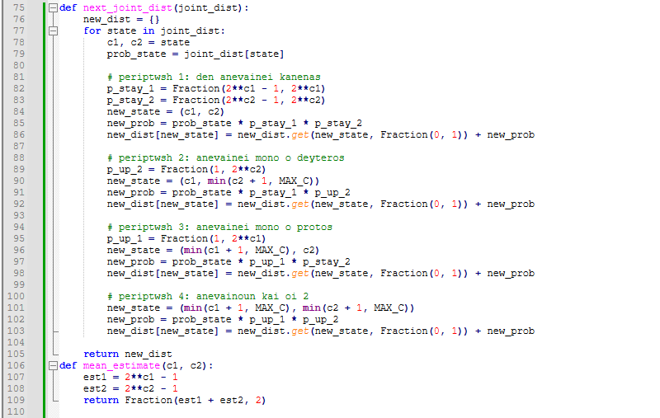
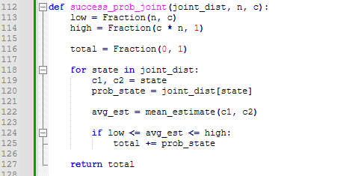
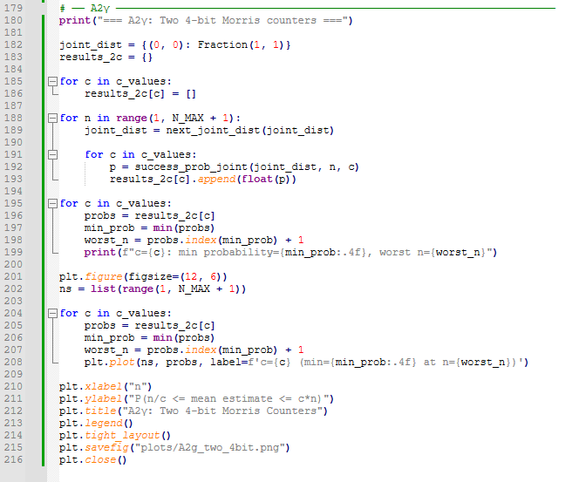
Στο ερώτημα αυτό χρησιμοποιούνται δύο ανεξάρτητοι 4-bit Morris counters, άρα κάθε μετρητής μπορεί να πάρει τιμές από 0 έως 15. Επομένως, η κοινή κατάσταση του συστήματος περιγράφεται από ένα ζεύγος (C1, C2), οπότε υπάρχουν συνολικά 16×16 = 256 πιθανές καταστάσεις.Η συνάρτηση step_joint_distribution υπολογίζει την ακριβή κατανομή αυτών των ζευγών μετά από κάθε βήμα. Σε κάθε insert, ο πρώτος και ο δεύτερος counter μπορούν είτε να μείνουν ίδιοι είτε να αυξηθούν κατά 1, και επειδή θεωρούνται ανεξάρτητοι, η πιθανότητα κάθε κοινής μετάβασης είναι το γινόμενο των δύο αυτών επιμέρους πιθανοτήτων.Στη συνέχεια, η success_prob_joint υπολογίζει την πιθανότητα ο μέσος όρος των δύο εκτιμήσεων να βρίσκεται μέσα στο διάστημα [n/c, c·n]. Ο μέσος όρος δίνεται από τον αυτόν τον τύπο : ((2^C1 - 1) + (2^C2 - 1)) / 2 . Έτσι για κάθε n ≤ 1000, οι δύο 4-bit counters λειτουργούν ικανοποιητικά και ο μέσος όρος τους δίνει καλή πιθανότητα επιτυχίας. Η χρήση δύο counters βοηθά στη μείωση της διακύμανσης σε σχέση με έναν μόνο μικρό counter.Η λύση όμως όπως φαίνεται και από το γράφημα παραμένει προσεγγιστική και η πιθανότητα επιτυχίας εξαρτάται από το c.
Ενότητα Β: Καταμέτρηση Διακεκριμένων Στοιχείων
Στην ενότητα αυτή μελετώ το πρόβλημα της εκτίμησης του $F_{0}$, δηλαδή του πλήθους των διαφορετικών στοιχείων που εμφανίστηκαν στη ροή δεδομένων.

Άσκηση 1α — Αλγόριθμος Flajolet-Martin (FM), Uniform, Trie
Υλοποίηση Trie από μηδέν: 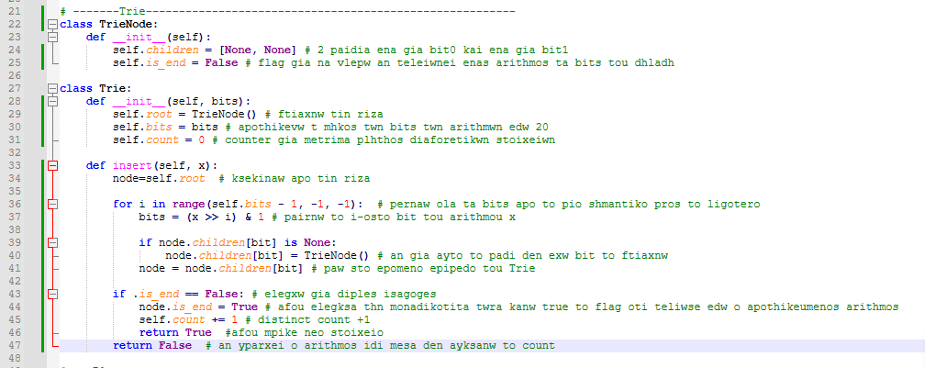

Το Trie αποθηκεύει κάθε 20-bit αριθμό ως μονοπάτι από τη ρίζα ως φύλλο. Κάθε εισαγωγή χρειάζεται O(d) βήματα και εδώ, επειδή το d = 20 άρα το κόστος θα είναι σταθερό. Το Trie χρησιμοποιείται για να υπολογίζεται το πραγματικό πλήθος στοιχείων ώστε να γίνεται σύγκριση με την εκτίμηση του FM.
Για τον Αλγόριθμο FM η συνάρτηση trailing_zeros(x) υπολογίζει πόσα συνεχόμενα μηδενικά έχει ο αριθμός x στο τέλος της δυαδικής του αναπαράστασης. Ο αλγόριθμος FM κρατά μόνο τη μέγιστη τιμή R που έχει εμφανιστεί μέχρι στιγμής και επιστρέφει ως εκτίμηση το 2^R.Επομένος αν υπάρχουν F0 διακεκριμένα στοιχεία, τότε αναμένουμε το μέγιστο πλήθος trailing zeros να είναι περίπου log2(F0), άρα η ποσότητα 2^R προσεγγίζει το F0. Έτσι η εκτίμηση παίρνει μόνο τιμές που είναι δυνάμεις του 2.
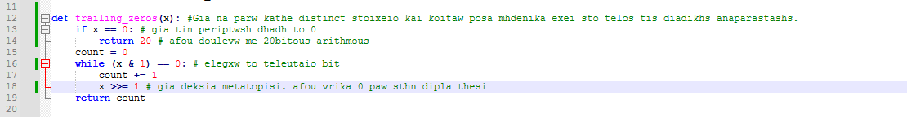
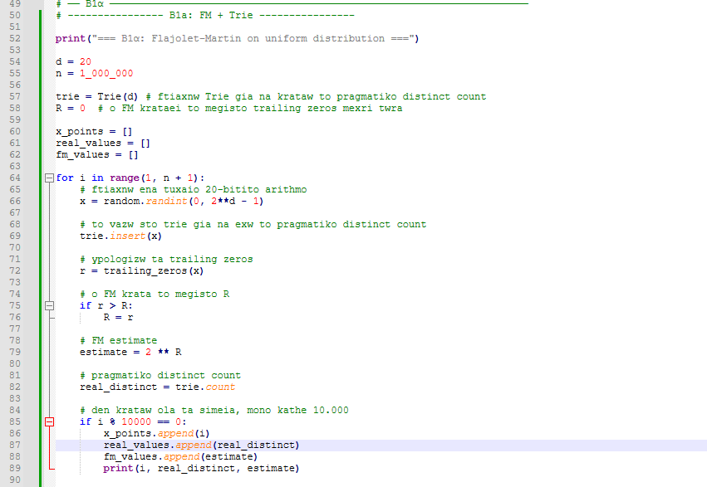
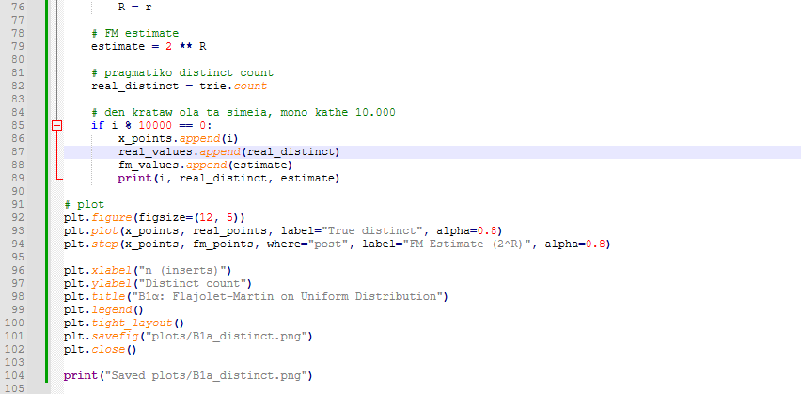

Καταλήγω στο εξής συμπέρασμα στο ότι η uniform κατανομή ο FM συμπεριφέρεται αναμενόμενα και δίνει εκτίμηση του πλήθους στοιχείων. Το βασικό του πλεονέκτημα είναι ότι χρειάζεται πολύ μικρή μνήμη, αφού αποθηκεύει μόνο τη μεταβλητή R. Αντιθέτως η εκτίμηση 2^R δεν είναι πολύ ακριβής μιας και μπορεί να διαφέρει από την πραγματική τιμή, αφού αλλάζει μόνο σε δυνάμεις του 2.
Άσκηση 1β — Non-Uniform Κατανομή: Πρόβλημα και Λύση
Ανάλυση κώδικα — γεννήτρια non-uniform:
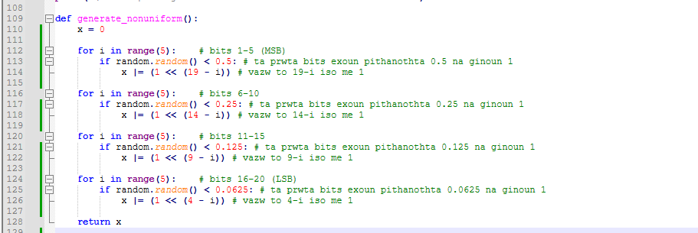

Τα λιγότερο σημαντικά bits έχουν μικρότερη πιθανότητα να είναι 1, οπότε πολλά από τα παραγόμενα x τελειώνουν σε αρκετά μηδενικά. Αυτό σημαίνει ότι η τιμή των trailing zeros είναι συχνά μεγάλη, όχι επειδή υπάρχουν πραγματικά περισσότερα distinct στοιχεία, αλλά επειδή η ίδια η κατανομή είναι biased. Έτσι ο FM κρατά μεγαλύτερη τιμή R και υπερεκτιμά το πλήθος.

Λύση — χωρίς Hash function:
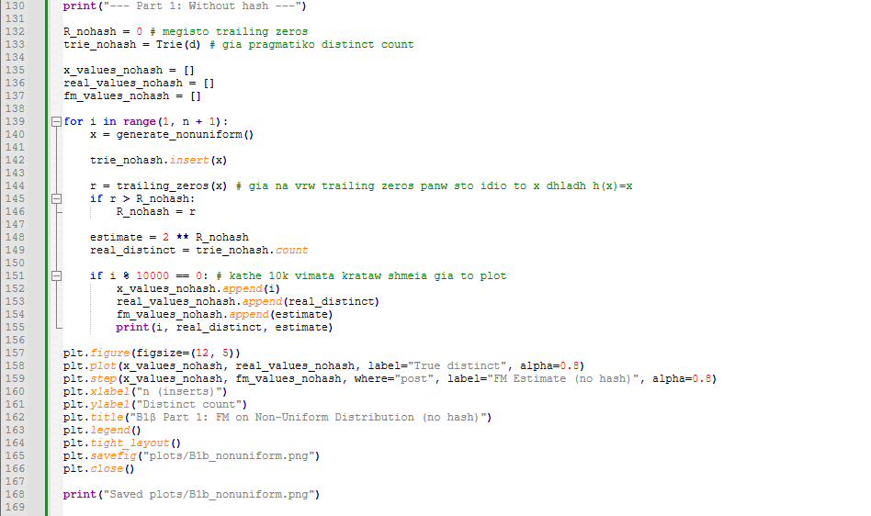

Λύση — Hash function:

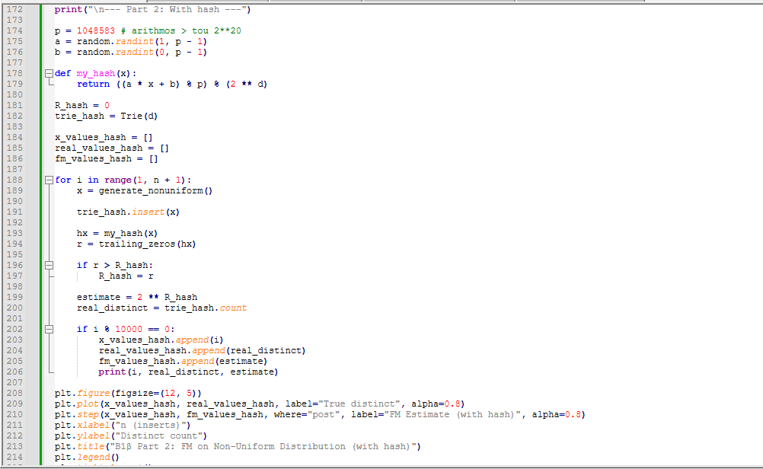

Η γραμμική hash συνάρτηση h(x) = ((αx + β) mod p) mod 2^d ανακατεύει τα bits του x. Έτσι παρόλο που τα αρχικά δεδομένα είναι non-uniform, οι hashed τιμές κατανέμονται πολύ πιο κοντά στην ομοιόμορφη κατανομή. Άρα ο αριθμός των trailing zeros δεν επηρεάζεται τόσο από το bias της αρχικής κατανομής και ο FM δίνει πολύ καλύτερη εκτίμηση.
Συμπερασματικά χωρίς hash, ο FM δίνει πολύ κακή εκτίμηση σε non-uniform δεδομένα και συνήθως υπερεκτιμά έντονα το πραγματικό πλήθος. Με τη χρήση hash αποφεύγεται η καταστροφική συμπεριφορά του h(x)=x και η εκτίμηση γίνεται πιο ελεγχόμενη, αλλά ο απλός FM παραμένει χοντρική προσέγγιση.

Άσκηση 2α — Εμπειρικός Έλεγχος Ιδιοτήτων H(2^d)
Ανάλυση κώδικα:
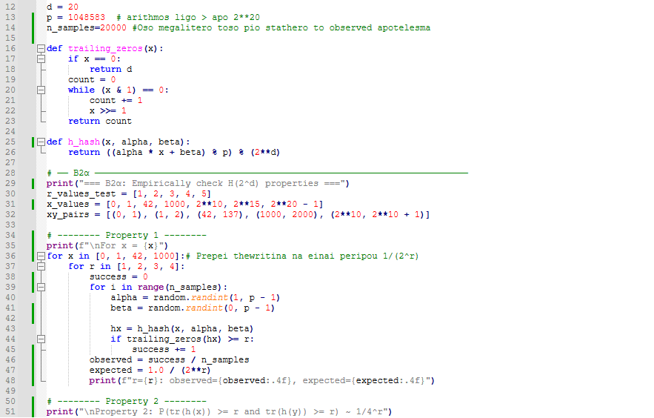
,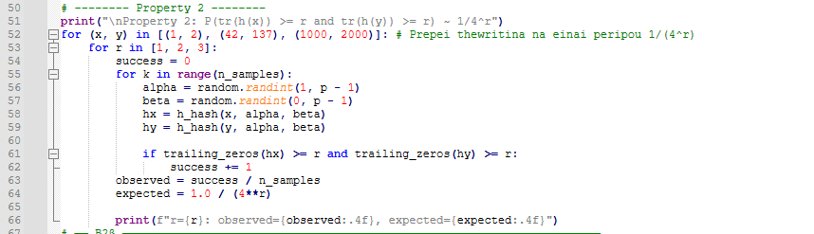
Στο ερώτημα αυτό ελέγχω εμπειρικά αν η οικογένεια hash συναρτήσεων
h(x) = ((αx + β) mod p) mod 2^d συμπεριφέρεται όπως χρειάζεται ο αλγόριθμος. Για πολλές τυχαίες επιλογές των α και β, υπολογίζω πειραματικά τις πιθανότητες:
P(tr(h(x)) ≥ r) και
P(tr(h(x)) ≥ r και tr(h(y)) ≥ r)
και τις συγκρίνω με τις θεωρητικές τιμές 1/2^r και 1/4^r αντίστοιχα.Οι μικρές αποκλίσεις οφείλονται στο ότι η κατανομή που προκύπτει από το mod p και μετά mod 2^d δεν είναι απολύτως ομοιόμορφη. Οπότε συμπερασματικά η H(2^d) φαίνεται στην πράξη να λειτουργεί αρκετά καλά, αφού οι μετρούμενες πιθανότητες είναι κοντά στις θεωρητικές τιμές. Αλλά, δεν ικανοποιεί τις ιδιότητες ακριβώς, οπότε για θεωρητικές εγγυήσεις είναι πιο ασφαλής η οικογένεια V(2^d).

Άσκηση 2β — Απόδειξη: V(2^d) Ικανοποιεί τις Ιδιότητες
Δομή της οικογένειας V(2^d)
Κάθε συνάρτηση στην V(2^d) ορίζεται από affine μετασχηματισμό πάνω από GF(2). Κάθε bit εξόδου υπολογίζεται ανεξάρτητα:
h_i(x) = (α_{i,1}x_1 + α_{i,2}x_2 + ... + α_{i,d}x_d + β_i) mod 2
Απόδειξη:
Για την Ιδιότητα 1 ισχύει:
P(tr(h(x)) ≥ r) = P(h1(x)=0, h2(x)=0, ..., hr(x)=0).
Για κάθε θέση i, το bit hi(x) είναι ομοιόμορφο με πιθανότητα 1/2 και τα output bits είναι ανεξάρτητα μεταξύ τους. Άρα:
P(tr(h(x)) ≥ r) = (1/2)^r = 1/2^r.
Για την Ιδιότητα 2 ισχύει:
P(tr(h(x)) ≥ r και tr(h(y)) ≥ r)
= P(h1(x)=h1(y)=0, ..., hr(x)=hr(y)=0).
Τέλος για κάθε θέση i και για x ≠ y, ισχύει ότι:
P(hi(x)=0 και hi(y)=0) = 1/4,
ενώ οι διαφορετικές θέσεις i είναι ανεξάρτητες. Οπότε:
P(tr(h(x)) ≥ r και tr(h(y)) ≥ r) = (1/4)^r = 1/4^r.
Συμπεραίνω ότι η οικογένεια V(2^d) ικανοποιεί ακριβώς τις δύο ιδιότητες που χρειάζεται ο αλγόριθμος FM. Για αυτό προσφέρει τις σωστές θεωρητικές εγγυήσεις και είναι καλύτερη από θεωρητικής πλευράς.
Άσκηση 2γ — Σύγκριση V(2^d) vs H(2^d)

Κριτήριο | V(2^d) |  | H(2^d)
Ακρίβεια ιδιοτήτων | Ακριβής (αποδεδειγμένη) |  | Κατά προσέγγιση
Bits ανά συνάρτηση | d(d+1) bits π.χ 420 (d=20) |  | Περίπου 2d bits π.χ ~40 για d=20
Κόστος αξιολόγησης | d XOR + d AND |  | 1 mult + mod p + mod 2^d
Πρακτικό d ≤ 20 | Ναι |  | Ναι
Πρακτικό d = 100 | Όχι γιατί θέλει 10.000 bits/fn) |  | Ναι

Συμπεραίνοντας καταλήγω στο ότι το V(2^d) είναι θεωρητικά καλύτερο, αλλά κοστίζει πολύ περισσότερο. Το H(2^d) δεν είναι τέλειο θεωρητικά, αλλά είναι πολύ πιο πρακτικό. Για αυτό στην πράξη συνήθως προτιμάται το H(2^d), ειδικά όταν το d μεγαλώνει.
Άσκηση 3α — BJKST Αλγόριθμος
Δομή δεδομένων TopKSmallest:
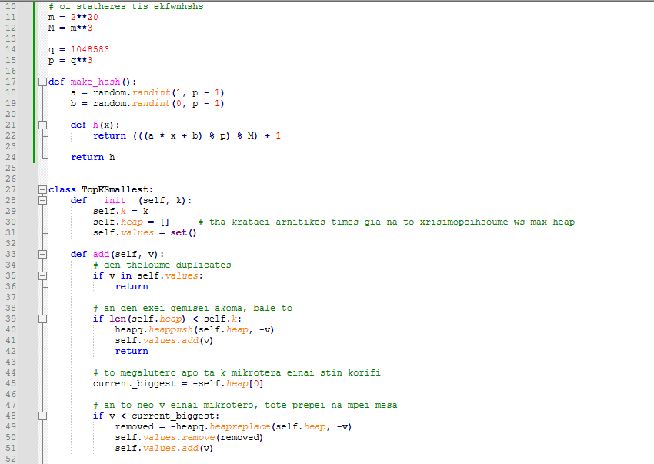
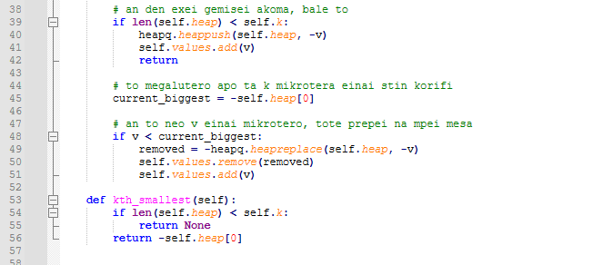
Η TopKSmallest διατηρεί τα t μικρότερα διαφορετικά hash values που έχουν εμφανιστεί. Και χρησιμοποιεί max-heap με αρνητικές τιμές έτσι ώστε το μεγαλύτερο από αυτά να βρίσκεται στην κορυφή και να μπορούμε εύκολα να ελέγξουμε αν ένα νέο hash value πρέπει να μπει στη δομή.
Κύρια κλάση BJKST:
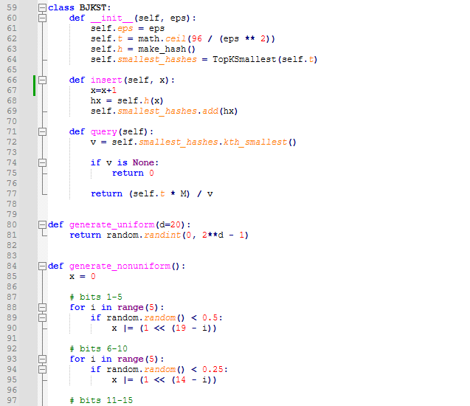
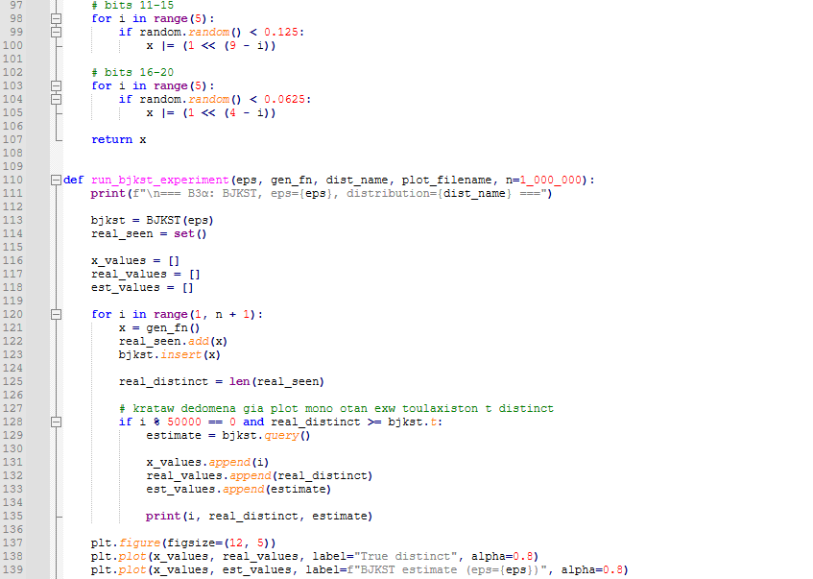
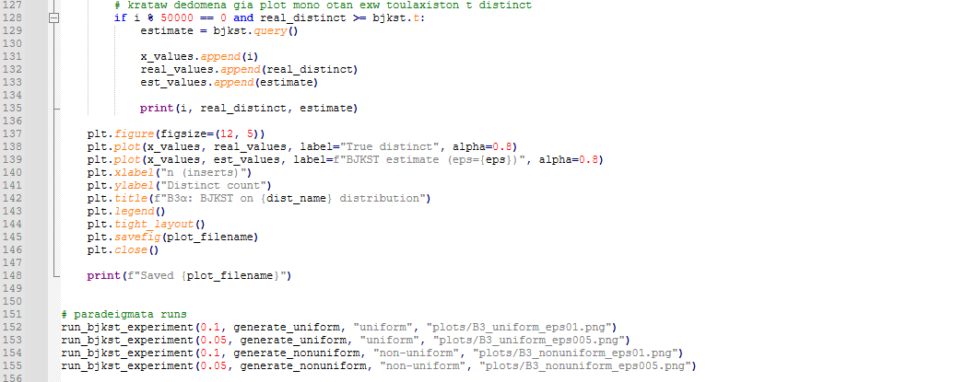

Η εκτίμηση tM/v βασίζεται στην ιδέα ότι αν τα hash values κατανέμονται περίπου ομοιόμορφα στο [1, M], τότε η t-οστή μικρότερη τιμή είναι περίπου t·M/F0. Άρα μπορεί να εκτιμήθεί το πλήθος των distinct στοιχείων με τον τύπο F0 ≈ tM/v.
Σύγκριση εγγυήσεων BJKST vs FM
Κριτήριο | FM | BJKST
Ακρίβεια | Πάντα δύναμη 2, σφάλμα έως 2× | (1-ε)F0 ≤ N ≤ (1+ε)F0
Ρυθμιζόμενο ε | Όχι | Ναι — ε=0.1 ή 0.05
Πιθανότητα επιτυχίας | Χωρίς εγγύηση | ≥ 2/3 − 1/m
Non-uniform χωρίς hash | Δίνει κακή εκτίμηση | Η hash βοηθά να δηιουργηθεί σταθερή και ομοιόμορφη εκτίμηση
Χώρος | O(log m) bits | O((1/ε²)·log m) bits
Τα αποτελέσματα για ε=0.1 (t=9600) και ε=0.05 (t=38400) μας δείχνουν ότι ο BJKST παρακολουθεί με ακρίβεια το πραγματικό F0 και στις δύο κατανομές. Οπότε μικρότερο ε ισούται με καλύτερη ακρίβεια αλλά περισσότερη μνήμη.
Συμπερασματικά ο BJKST είναι σαφώς καλύτερος του FM αφού δίνει μια πιο αυστηρή εγγύηση ε-ακρίβειας, επεξεργάζεται οποιαδήποτε κατανομή μέσω hash, και η παράμετρος ε επιτρέπει trade-off μεταξύ ακρίβειας και μνήμης.
Άσκηση 3β — Median Trick: P ≥ 99.9%
Ανάλυση κώδικα:
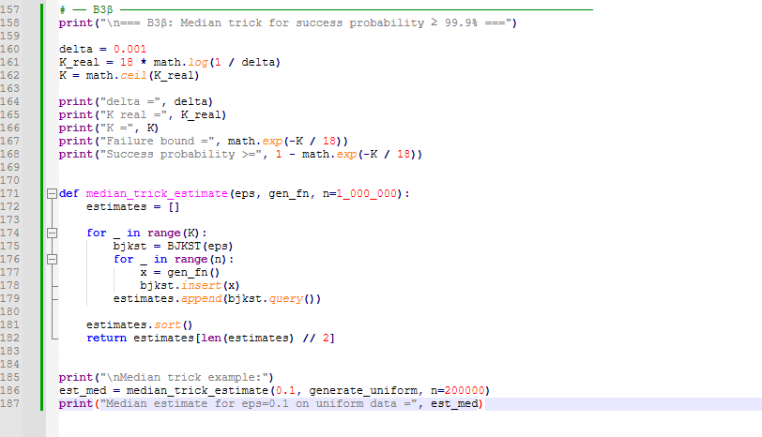

Για κάθε αντίγραφο του BJKST, η πιθανότητα επιτυχίας είναι τουλάχιστον 2/3. Αν τρέξουμε K ανεξάρτητα αντίγραφα και πάρουμε τη διάμεσο των εκτιμήσεων, τότε αποτυχία θα έχουμε μόνο αν αποτύχουν περισσότερα από τα μισά αντίγραφα. Με την χρήση του Hoeffding bound προκύπτει ότι: P(αποτυχίας) ≤ exp(-K/18)
Για πιθανότητα αποτυχίας το πολύ δ = 0.001, αρκεί: exp(-K/18) ≤ 0.001
οπότε: K ≥ 18 ln(1000) ≈ 124.3
Άρα θα επιλέξουμε K = 125, ώστε να εξασφαλίζεται η πιθανότητα επιτυχίας τουλάχιστον 99.9%.
Συμπερασματικά ο median trick επιτρέπει να αυξήσουμε την πιθανότητα επιτυχίας του BJKST σε επίπεδο 1-δ, χρησιμοποιώντας K = O(log(1/δ)) ανεξάρτητα αντίγραφα. Για δ = 0.001 αρκούν 125 αντίγραφα. Το κόστος είναι ότι η συνολική μνήμη αυξάνεται ανάλογα με τον αριθμό των αντιγράφων αφού εδώ γίνεται περίπου 125 φορές μεγαλύτερη από ένα μόνο αντίγραφο.
Ενότητα Γ: Φίλτρα Bloom
Τα φίλτρα Bloom είναι πιθανοτικές δομές δεδομένων που χρησιμοποιούνται για να ελέγξουμε αν ένα στοιχείο ανήκει σε ένα σύνολο, χρησιμοποιώντας πολύ μικρό χώρο μνήμης. Το βασικό τους χαρακτηριστικό είναι ότι δεν έχουν false negatives, αλλά μπορεί να εμφανίσουν ελεγχόμενα false positives. Για αυτό χρησιμοποιούνται συχνά σε βάσεις δεδομένων, δίκτυα και κατανεμημένα συστήματα.

Άσκηση 1α — Υπολογισμός Τομής με Bloom Filters
Hash function για 100-bit αρχεία:
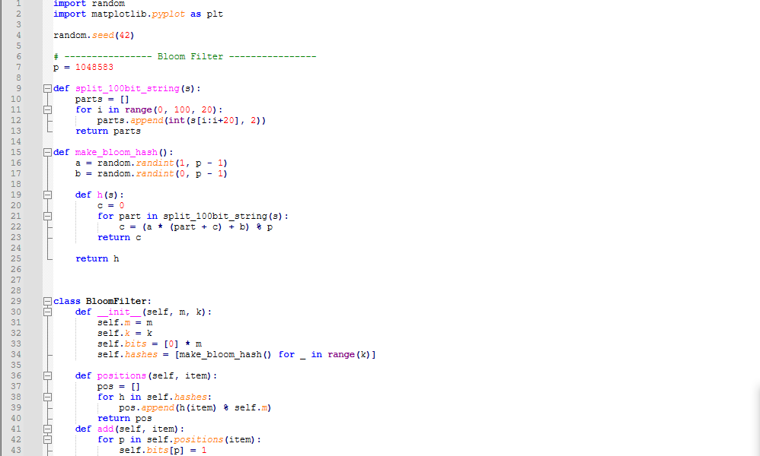
Η hash επεξεργάζεται αλυσιδωτά τα 5 κομμάτια του αρχείου. Κάθε κομμάτι «ανακατεύεται» με το αποτέλεσμα του προηγούμενου, δίνοντας καλή διασπορά για οποιαδήποτε μορφή αρχείου.
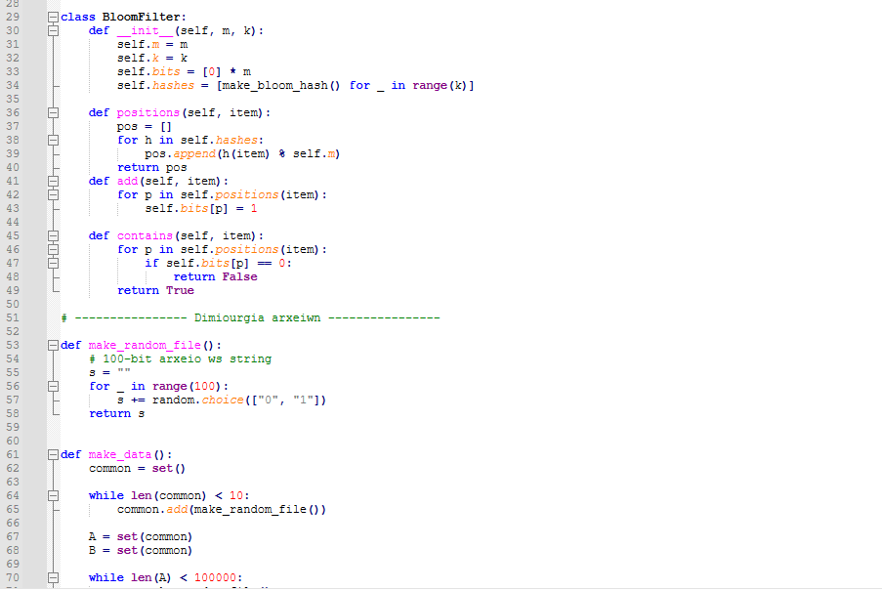
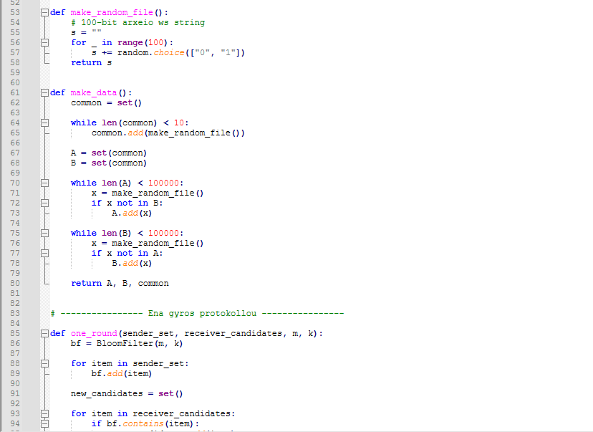
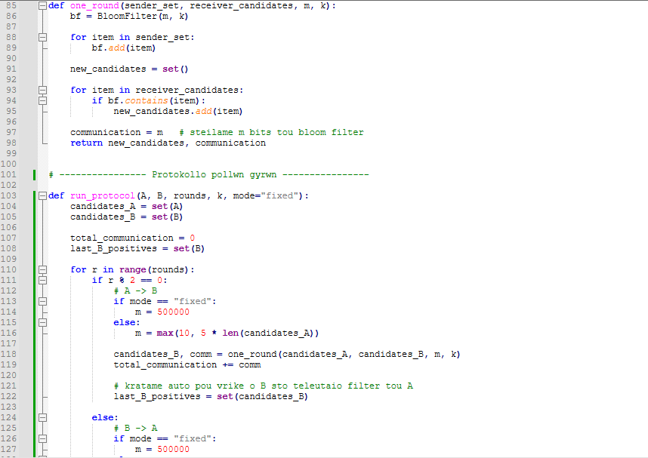
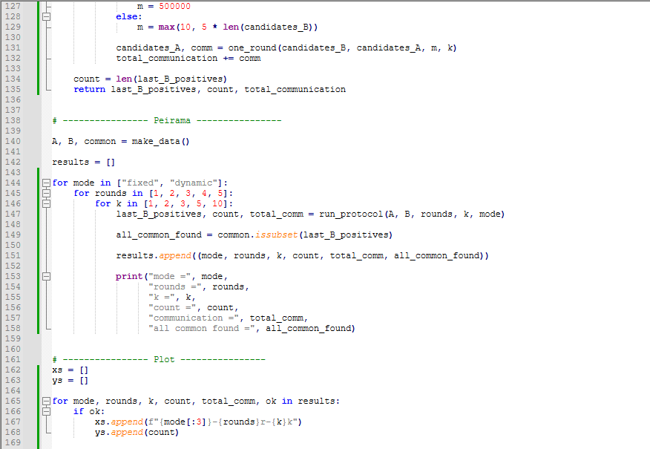
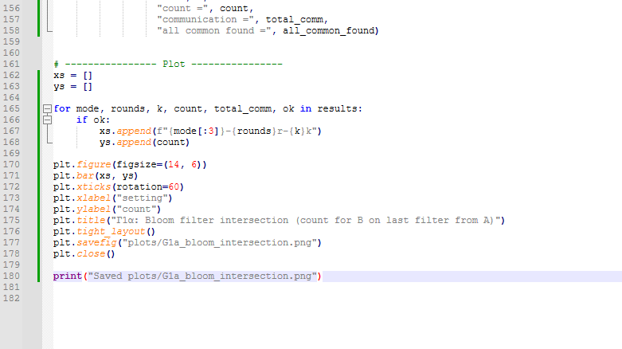
Στο ερώτημα αυτό έκανα ένα πρωτόκολλο για να βρώ κοινά αρχεία ανάμεσα σε δύο πολύ μεγάλα σύνολα, χρησιμοποιώντας Bloom filters. Δημιουργώ δύο σύνολα $A$και $B$με 100.000 αρχεία 100 bits το καθένα, έτσι ώστε να υπάρχουν ακριβώς 10 κοινά αρχεία. Για κάθε αρχείο εφαρμόζω τη συνάρτηση κατακερματισμού που δίνεται στην εκφώνηση. Πιο συγκεκριμένα, το αρχείο χωρίζεται σε 5 κομμάτια των 20 bits, τα οποία μετατρέπονται σε αριθμούς, και στη συνέχεια από αυτά υπολογίζεται η τελική hash τιμή modulo το μέγεθος του Bloom filter.Σε κάθε γύρο επικοινωνίας ο ένας server στέλνει στον άλλον ένα Bloom filter που έχει κατασκευάσει από το τρέχον σύνολο υποψηφίων στοιχείων. Ο παραλήπτης ελέγχει ποια από τα δικά του στοιχεία περνούν το φίλτρο και κρατά μόνο αυτά ως νέα υποψήφια. Με αυτόν τον τρόπο, σε κάθε γύρο προσπαθώ να μειώσω τα false positives και να μείνουμε πιο κοντά στα πραγματικά κοινά αρχεία.Θα δοκιμάσω διαφορετικές τιμές για το πλήθος των hash functions $k$και για το πλήθος των γύρων επικοινωνίας. Για κάθε συνδυασμό μετρήσαμε το count, δηλαδή πόσα αρχεία βρήκε θετικά ο $B$στο τελευταίο Bloom filter που του έστειλε ο $A$. Επίσης ελέγξω αν μέσα σε αυτά παραμένουν και τα 10 πραγματικά κοινά αρχεία.Στόχος είναι το count να είναι όσο γίνεται μικρότερο, χωρίς όμως να χαθούν τα κοινά στοιχεία. Άρα καλύτερος συνδυασμός θεωρείται αυτός που κρατά και τα 10 κοινά αρχεία, ενώ παράλληλα μειώνει όσο γίνεται τα περιττά positives.

Άσκηση 1β — Μαθηματική Εξήγηση Βελτίωσης με Γύρους

Σε κάθε γύρο του πρωτοκόλλου, η πλευρά που κρατά τους τρέχοντες υποψηφίους κατασκευάζει νέο Bloom filter μόνο για αυτά τα αρχεία. Η άλλη πλευρά χρησιμοποιεί το φίλτρο για να απορρίψει όσα αρχεία είναι σίγουρα εκτός τομής και να κρατήσει μόνο όσα περνούν τον έλεγχο.Με αυτόν τον τρόπο, το πλήθος των υποψηφίων συνήθως μειώνεται από γύρο σε γύρο. Τα πραγματικά κοινά αρχεία παραμένουν ενώ ένα μέρος από τα false positives απομακρύνεται. Έτσι μετά από περισσότερους γύρους, το τελικό candidate set πλησιάζει περισσότερο το πραγματικό μέγεθος της τομής τα 10 κοινά αρχεία. Οπότε η χρήση πολλών γύρων βοηθά στη μείωση των false positives, επειδή το φιλτράρισμα επαναλαμβάνεται πάνω σε όλο και μικρότερα σύνολα υποψηφίων. Έτσι η ποιότητα του αποτελέσματος συνήθως βελτιώνεται όσο αυξάνονται οι γύροι αν και το τελικό όφελος πρέπει να αξιολογείται μαζί με το κόστος επικοινωνίας.

Άσκηση 2α — Packet Tracing με Bloom Filters
Για κάθε router κατασκευάζεται ένα Bloom filter 10.000 bits και επιλέγονται οι hash functions του. Στη συνέχεια δημιουργούνται 100.000 τυχαία μηνύματα, όπου κάθε μήνυμα ξεκινά από έναν τυχαίο source router (1..10) και ακολουθεί τυχαία μια διαδρομή μέχρι τον terminal router n. Κάθε router από τον οποίο περνά το μήνυμα το καταγράφει στο Bloom filter του. Για την ιχνηλάτηση, ο αλγόριθμος ξεκινά από τον terminal router και προχωρά προς τα πίσω χρησιμοποιώντας το γράφημα adj_in. Εξετάζονται μόνο οι routers των οποίων το Bloom filter απαντά ΝΑΙ για το συγκεκριμένο μήνυμα. Η αναζήτηση υλοποιείται με iterative DFS using stack. Αν στο τέλος μόνο ο πραγματικός source router αναγνωρίζεται ως πιθανή πηγή, τότε η ιχνηλάτηση μετριέται ως επιτυχής.
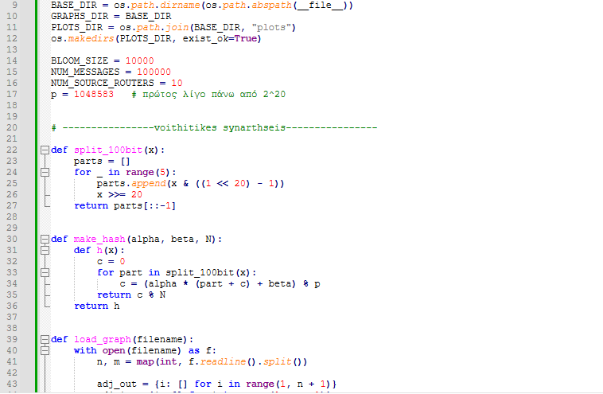
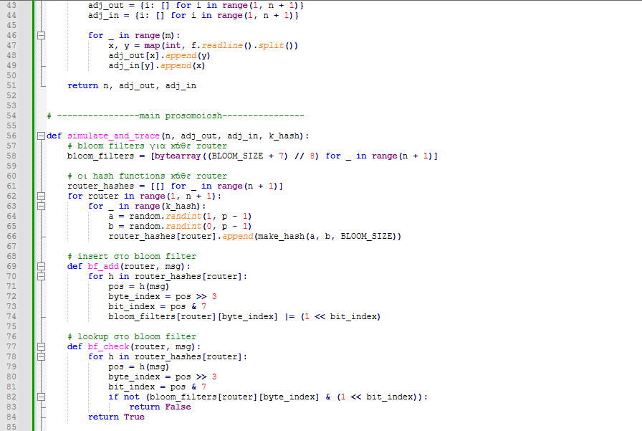
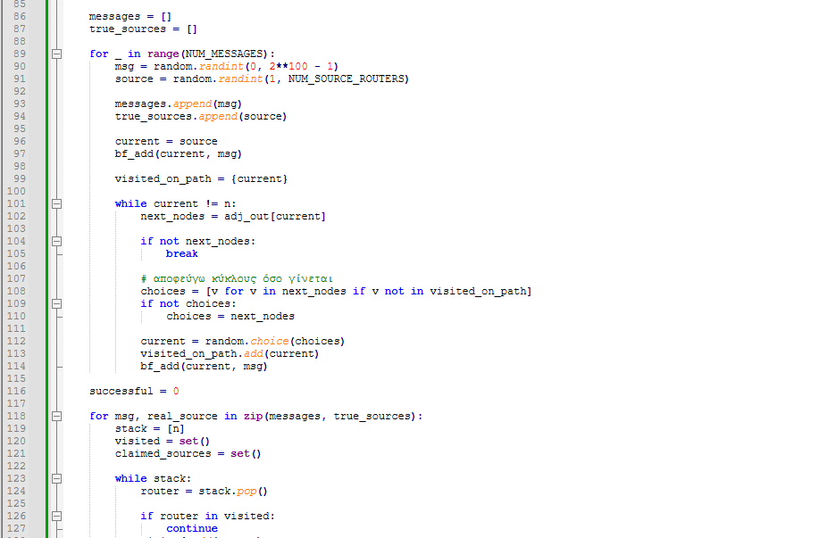
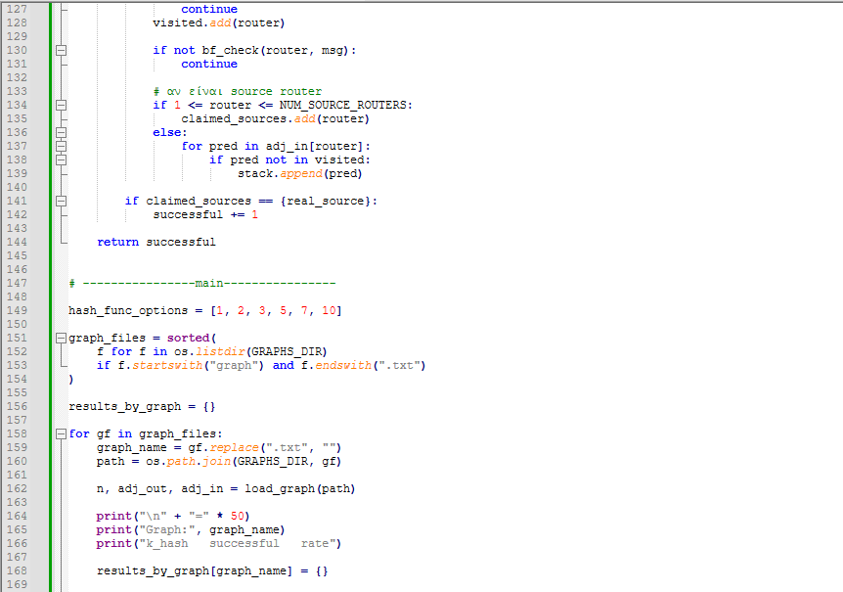
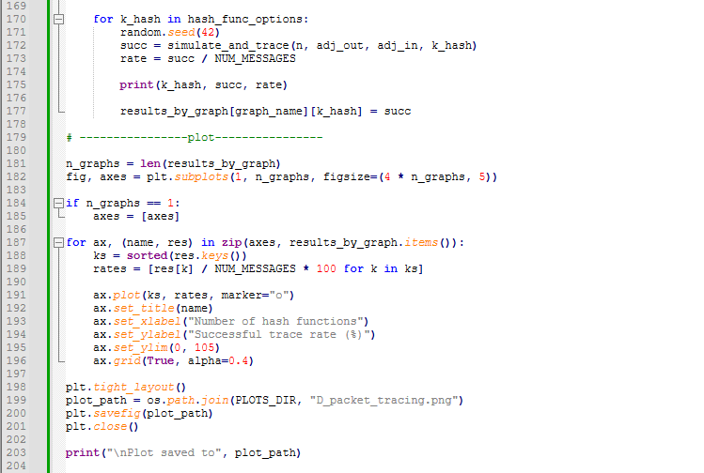
Γιατί όμως κάποια routers δέχονται πολλά requests? Διότι σε γράφους με κόμβους μεγάλου in-degree, πολλά μονοπάτια συγκλίνουν στους ίδιους routers. Κατά την ανάστροφη ιχνηλάτηση, αν ένας τέτοιος router δώσει false positive, τότε η αναζήτηση εξαπλώνεται και προς πολλούς predecessors του. Έτσι αυξάνονται τα requests και η ιχνηλάτηση γίνεται δυσκολότερη.
Αποτελέσματα ανά γράφο
Γράφος | Δομή | Βέλτιστο k | Επίδοση
graphA1/A2 | Παράλληλες αλυσίδες | από το run | Καλή επίδοση μόνο για μικρό k
graphB1/B2 | Σύγκλιση σε στάδιο | από το run | Χαμηλή έως μέτρια επίδοση
graphC1/C2/C3 | Πλήρης bipartite | από το run | Εξαρτάται πολύ από τον γράφο, με τον C3 να ξεχωρίζει για μικρό k
graphD | Δένδρο | από το run | Από τις καλύτερες επιδόσεις συνολικά

Άσκηση 2β — Διαφορά Επίδοσης Μεταξύ Γράφων

Ο βέλτιστος αριθμός hash functions επηρεάζει άμεσα το false positive rate των Bloom filters. Αν είναι πολύ μικρός, το false positive rate παραμένει υψηλό. Αν είναι πολύ μεγάλος, τα φίλτρα γεμίζουν πιο γρήγορα και πάλι αυξάνονται τα false positives. Για αυτό ο κατάλληλος αριθμός hash functions προσδιορίζεται καλύτερα πειραματικά για κάθε γράφο. Η επίδοση εξαρτάται έντονα από τη δομή του γράφου. Γράφοι με λιγότερα εναλλακτικά μονοπάτια και μικρότερο branching δίνουν καλύτερη ιχνηλάτηση, γιατί περιορίζουν την εξάπλωση των false positives στην ανάστροφη αναζήτηση. Αντίθετα, γράφοι με πολλούς convergence nodes και πολλές διακλαδώσεις δυσκολεύουν σημαντικά την αναγνώριση της σωστής πηγής.

Τελικό Συμπέρασμα

Η εργασία μας βοηθά να καταλάβουμε τις τρεις βασικές αλγοριθμικές τεχνικές για επεξεργασία δεδομένων μεγάλης κλίμακας.

Μετρητές Morris: Επιτρέπουν εκτίμηση του πλήθους χρησιμοποιώντας πολύ μικρό χώρο μνήμης. Η χρήση πολλών ανεξάρτητων μετρητών μειώνει τη διακύμανση, ενώ η επιλογή του α επηρεάζει σημαντικά την απόδοση για περιορισμένο αριθμό bits.

Flajolet-Martin και BJKST: Ο FM είναι απλός και πολύ ελαφρύς, αλλά δίνει χοντρική εκτίμηση χωρίς ρυθμιζόμενη ε-ακρίβεια. Ο BJKST δίνει πιθανοτικές εγγυήσεις με ρυθμιζόμενο ε, και με το median trick μπορεί να αυξήσει σημαντικά την πιθανότητα επιτυχίας.

Φίλτρα Bloom: Επιτρέπουν αποδοτικό υπολογισμό τομής συνόλων με μικρή επικοινωνία. Οι πολλαπλοί γύροι βελτιώνουν το αποτέλεσμα, ενώ στην ιχνηλάτηση πακέτων η απόδοση εξαρτάται έντονα από τη δομή του γράφου.

Τέλος το κοινό στοιχείο όλων των τεχνικών είναι ότι δέχονται μικρό πιθανοτικό σφάλμα ώστε να πετυχαίνουν σημαντική εξοικονόμηση μνήμης ή επικοινωνίας. Για αυτό είναι ιδιαίτερα χρήσιμες σε εφαρμογές μεγάλων ροών δεδομένων και κατανεμημένων συστημάτων.

